新 书 推 荐

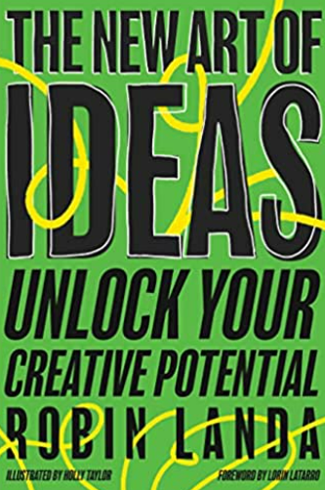
中文书名：《新理念的艺术：释放创意潜能》
英文书名：The New Art of Ideas: Unlock Your Creative Potential
作 者：Robin Landa
出 版 社：Berrett-Koehler Publishers
代理公司：ANA/ Susan Xia
页 数：192页，含图片
出版时间：2022年11月
代理地区：中国大陆、台湾
审读资料：电子稿
类 型：经管

内容简介：

在想法过剩的世界中，如何区分优劣？学习如何培养生成令人信服的想法的思维方式。
大多数专业人士无法产生一个坚固的想法。他们要么提供陈旧或重复性的想法，要么产生许多不值得深究的想法。
伟大的想法展现的是清晰的思想或行动计划，激发成长，变革，进步，适应或新的见解。有价值的想法会发生作用；彻底改变周围环境。
《新理念》旨在帮助读者持续产生有价值的创意，成为灵活和富有想象力的思想家，增强在全球经济中的竞争力和生产力。罗宾·兰达为好理念定义了三个关键词：
•目标—最后实现的愿景
•差距—想法所填补的未开发领域
•收益—目标的综合益处
本书通过对每个关键词的解释和示例，揭开了有效思考过程的神秘面纱，提供了释放创意潜能的方法。

卖点：
权威作者：兰达是这一代最成功的设计教材作家之一。她著有23本书，创造了数百万的收入，在从事教育的岁月里，她在许多专业和学术组织工作过。

明确需求：在创意课程中使用兰达其他课本的教授希望出版该领域教科书之外的读物，因为在过去5年中，生成创意方面的书籍很少，本书填补了市场上空白。

受众广泛：本书适合商业和学术界的专业人士，设计系研究生，教师和大学生，艺术总监，平面设计师等等！

互动体验：与其它类似的书籍不同的是，《新理念》是一本互动书籍，带有创造性协作工具，广泛的工具包以及评估工具和说明。

广泛适用的主题：本书迎合了创意领域的需求，有潜力触及数十万甚至数百万试图在高度拥挤和竞争激烈的领域脱颖而出的人。

作者简介：


罗宾·兰达（Robin Landa）是肯恩大学设计系的杰出教授，也是平面设计和创造性设计教科书的顶尖作家之一。兰达获得了国家艺术与文学学会，美国女性画家联合会和美国人权教育工作者等组织的众多奖项，卡内基基金会将她视为“我们时代的伟大教师”。她是设计评审委员会主席，这是一个致力于传播设计研究的宣传组织。她著有23本书，包括《敏捷》（Nimble），《设计广告》（Advertising by Design）和《设计品牌体验》（Designing Brand Experiences）。
霍莉·泰勒（Holly Taylor）是自由职业设计师，初级艺术总监和女演员。她在肯恩大学获得了美术学士学位，出演《美国谍梦》（The Americans）和《命运航班》（Manifest）。

谢谢您的阅读！
请将反馈信息发至：夏蕊（Susan Xia）
安德鲁·纳伯格联合国际有限公司北京代表处
北京市海淀区中关村大街甲59号中国人民大学文化大厦1705室
邮编：100872
电话：010-82504406
传真：010-82504200
Email：susan@nurnberg.com.cn
网址：http://www.nurnberg.com.cn
微博：http://weibo.com/nurnberg
豆瓣小站：http://site.douban.com/110577/

